值 班 专 报

第19期

盘锦市消防支队指挥中心编 2022年1月19日

每日情况汇总〔2022〕第 19期
【消防要情】
1月18日，马辛副总队长带队深入盘锦支队对领导班子和领导干部进行年度考核，并开展全年工作验收。
【灭火救援】
1月18日0时至1月19日0时，全市共接警出动3起。其中，火灾2起，出动消防车4台（次）、指战员20人（次）。抢险救援和社会救助1起，出动消防车2台（次）、指战员10人（次）。
【执勤备战】
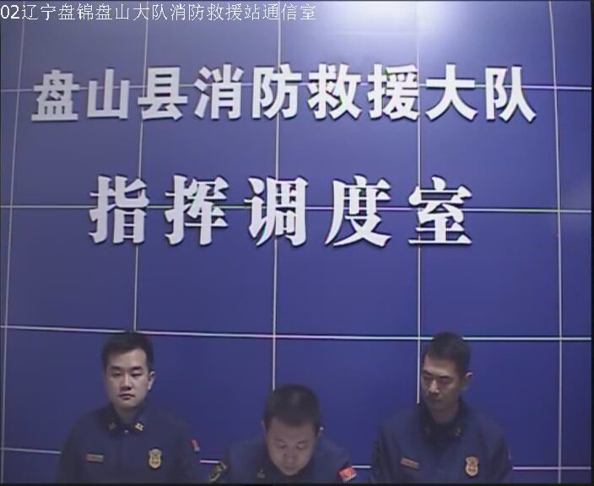
1月18日18时41分，总队利用指挥视频系统对盘锦支队机关和所辖盘山县大队、岳山街消防救援站、辽东湾大队、滨海大道消防救援站值班值守情况进行视频点调，值班人员全部在岗在位。

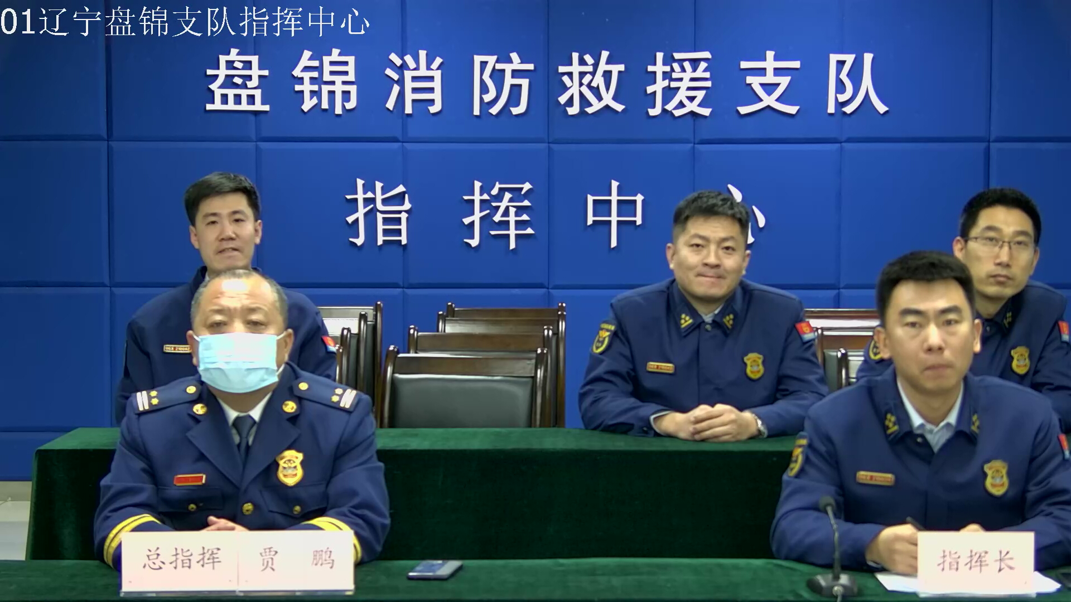

1月18日17时03分，支队利用POC对讲机对岳山街消防站、红海滩大街消防站、向海大道消防站、城北街消防站、滨海大道消防站、青年路消防站、兵工街消防站、公园街消防站进行点调。除公园街消防站POC对讲机无人应答，其他消防站均声音清楚，应答及时。

指挥中心 编辑人：赵春浩 刘忠宝

